2.3 周而复始的循环

一、基本说明
1.授课教师：陆秀芹
2.面向学生：高一年级
3.课课名称：《周而复始的循环》（高中信息技术教科版必修一数据与计算第二章第三节）
4.教学时间：40分钟
5.课时：1
二、教学目标
1.了解列表的功能及常见操作。
2.理解循环的概念。通过turtle画图项目掌握for循环的使用方法和作用。
3.尝试利用for循环解决简单问题。
三、教学重难点
（一）教学重点
掌握for循环的格式和使用方法；理解for循环的执行过程
（二）教学难点
能够灵活使用循环解决常见问题。
- 教学过程
【课前预习】（3min）
通过课前预习并设置前置性作业，检查学生学情并了解教学重难点。
课堂题目：

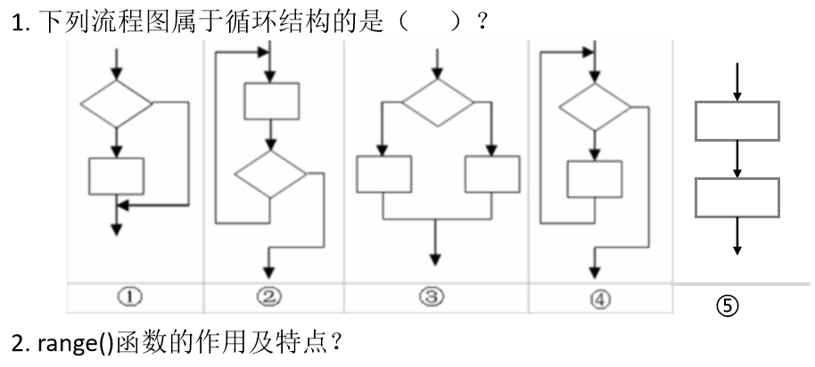

【课题引入】（2min）
生活中我们会看到很多形状各异，色彩鲜艳的图,能否使用python画出这些好看的图案呢?
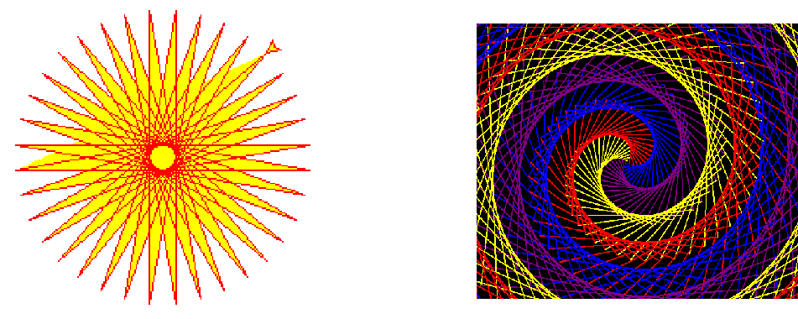
教师演示python画图

【新知讲授】（3min）
从绘制简单的等边三角形开始，了解pyhton绘图过程。
- turtle 库函数及使用
命 令 | 说 明
turtle.forward(distance) | 向当前画笔方向移动distance像素长
turtle.backward(distance) | 向当前画笔相反方向移动distance像素长度
turtle.right(degree) | 顺时针移动degree°
turtle.left(degree) | 逆时针移动degree°

【活动一设计】（3min）
补充程序，画一个等边三角形
【新知讲授】（5min）
通过绘制等边三角形，引入循环的概念
1.循环：计算机程序周而复始地重复同样的步骤，称为循环。
- for功能：重复一定次数的循环。
- for格式
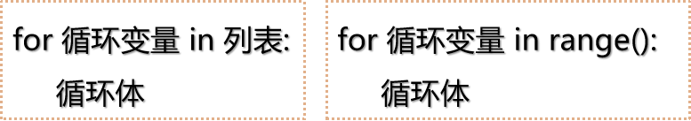
2.range()函数：
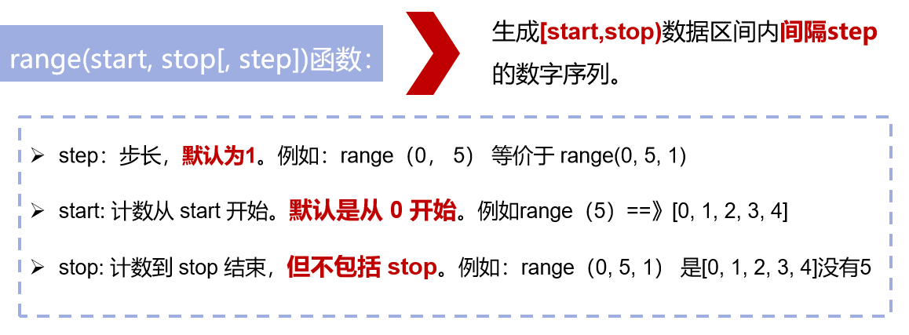
【活动二设计】（3min）
补充程序，使用循环画一个等边三角形
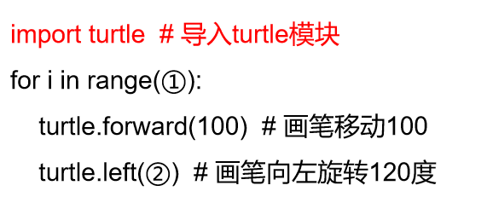

【新知讲授】（6min）
通过给三角形着色，引入列表的使用。
1.常用颜色
颜色 | 说 明 | 颜色 | 说 明
yellow | 黄色 | green | 绿色
blue | 蓝色 | black | 黑色
red | 红色 | purple | 紫色

2.turtle 常用画笔及颜色命令
命 令 | 说 明
turtle.pencolor(color) | 绘制图形的画笔颜色,color为颜色参数
turtle.fillcolor(color) | 绘制图形的填充颜色，color为颜色参数
turtle.color(color1，color2) | 同时设置pencolor=color1, fillcolor=color2
turtle.bgcolor(color) | 设置背景颜色，color为颜色参数
turtle.pensize(size ) | 设置画笔大小，size为大小参数

3.列表
- 定义列表：列表名=[] 如:list1=[“you”,“are”, 2022，“student”]
- 修改元素：列表名[索引号]=修改的数据元素值：list1[2]=2023
- 增加元素：
（1）在列表末尾插入: list1.append('friend')
（2）按照索引位置插入元素：list1.insert(2,'my')
- 删除元素：list1.remove(2022) del list1[2] list1.pop(2)

【活动三设计】（3min）
补充程序，给三角形着不同的颜色
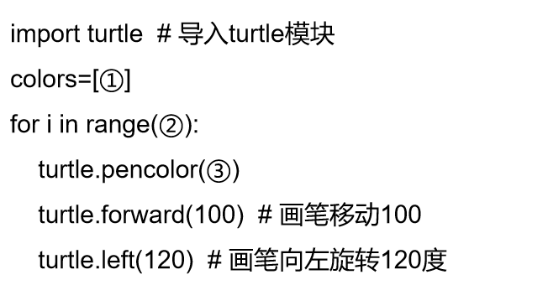
【新知讲授】（2min）
通过以上程序总结循环变量的作用。
- 控制循环次数。
- 借助循环变量存储的信息进行计算。

【活动四设计】（7min）
三人一组，绘制自己喜欢的图案，并添加合适的颜色。

【作品展示】（2min）
抽取小组作品并进行评价。

【课堂小结】（1min）
通过思维导图总结本节课的知识点。
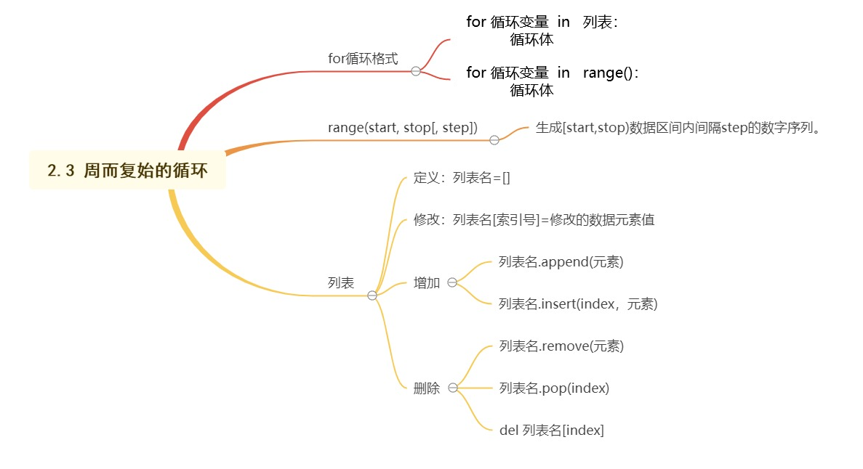
五、板书设计
2.3 周而复始的循环

1.for循环结构
2.列表的使用

